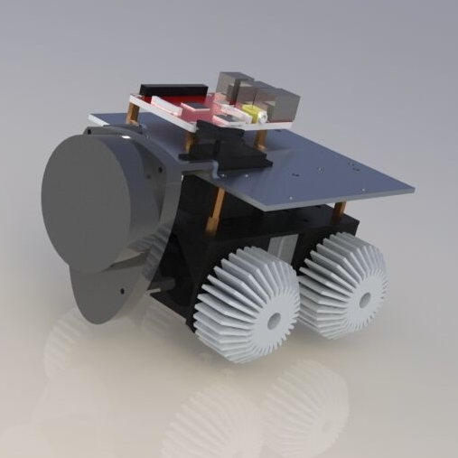

**城市地下管网自动检测仪**

**项目计划书**

**2018年5月**

目录

**一、项目概述1**

**一、项目概述1**

**一、项目概述1**

**一、项目概述1**

**一、项目概述1**

**一、项目概述1**

**一、项目概述1**

**一、项目概述1**

键入章标题(第 2 级)2

键入章标题(第 3 级)3

**键入章标题(第 1 级)4**

键入章标题(第 2 级)5

键入章标题(第 3 级)6

**一、项目概述**

随着城市规模的不断发展，为了满足城市的基本运行和提升市民的生活体验，城市管网在近十年不断增长。据统计，截止到2017年，国内各大城市的管网长度已经超过172万公里，而与此相比中国总铁路长度仅为12万公里。如此大规模的城市官网带来的不仅只有便捷，也带来了大量附加问题。其中，管道维护是目前很多市政部门关注的重点。现有的城市管道材质复杂，以混凝土排水管道为例，因为其材质特殊，现有的管道检测技术无法检测出管道裂缝，更无法判断出管道损坏的位置的影响程度，目前大多使用人工肉眼检测；且城市管道条件复杂，人工检测危险重重，国内外多次出现管道工人意外身亡事故。为了解决这一问题，我们团队参照了现有的管道探伤技术，针对城市管道的相关特点，设计了一款专门针对城市管道检伤的机器人和一套基于图像识别与人工智能的检测系统，其在具有智能程度高、作业量小等优点的同时，将成本控制在了一个非常合理的范围内，具有很强的实用性与可推广性。

**二、产品介绍**

**1. 基本设计思想**

我们的核心产品是一个“自动化智能管道结构检测仪”，一个能够在各种管道内进行探索、检测与维护并记录下自身航迹的智能机器人。我们将专门编写一款APP来控制它。它将能够在线或是离线地对某个区域内的管道网络进行遍历与探索，并标注出受损管道的位置。当电量不足时， 它将会自动返回到出发点。

**2. 原型样机介绍**



在可行性验证阶段，我们使用了一些标准化的计算、驱动与执行部件组装了一个样机，并使用20mm直径的管道搭建了一个简单的试验系统。

在整体结构与驱动方面，由于城市地下管网不同于普通平地地面，管壁具有弧度，普通轮式小车或者履带式小车不能在管道内稳定前进，且管道转角处空间小，转弯难度极高，为此我们采用特制轮，该轮具有较大的与管壁之间的摩擦力，能使小车平稳前进，小车车身使用了正方形设计，尽可能减小车身面积与降低小车重心，使得小车在转角处能顺利转弯，自身状态也能保持稳定。

在运算与控制方面，项目采用了廉价的ARM平台的树莓派作为主控制板。该平台具有功耗低，运算速度较快的特点，使得小车能进行复杂操作。且能在保证系统稳定性与可靠性的同时尽可能地加快运算速度以及降低系统功耗

在软件逻辑方面，为了对机器设备进行精准合理的控制，项目采用了基于分布式的进程框架的机器人软件平台ROS。ROS具有硬件抽象、底层设备控制、进程间与跨进程通信以及程序包管理等诸多功能，是时下新兴的智能机器人控制方案。我们实现了在树莓派端进行数据收集，随后发送至PC端进行处理，再经过PC端的数据处理与分析，将具体指令反馈给树莓派端的控制回路，从而实现了对设备的有效控制以及对数据的快速储存。

在传感器方面，本平台预留了多路工业标准4～20mA数据接口、串行数据UART、RS232、RS485等接口，同时预留多路AD转换端口与数字IO口，从而针对不同材质管道使用相应传感器进行检测，从而适应复杂环境，在未来资金充足条件下，这些接口可以使安装小型修补装置以及其它特异性检测设备，从而使得查补一体化成为可能。

我们尝试着使用了带补光效果的摄像头作为最先搭载的传感器，并尝试着在其上训练了一个用于确定、标记裂缝的深度神经网络。尽管由于数据集不够，目前其性能与准确率都不是很理想，但是这一方案的可行性已被成功论证。

在导航算法方面，我们目前成功实现了一套适用于平面管道网络的寻路、构图、标记与定位算法。经过测试，能在我们假设的试题管道网络中完成一系列探测绘制工作。我们将进一步升级设备的导航系统，使之能应对更加复杂的管道结构，乃至检测到错位的管道断层。

在应用端，我们开发了一套跨平台的智能设备管理软件。通过一个App应用程序，工作人员可以使用Wifi、蓝牙、有线连接等多种方式同时控制多个执行设备，以此提升工作效率；而计划中的低电量自动返回功能将能够允许工作人员把任务指派给设备后让设备离线进行工作，而后等设备作业完成返回远处后，再通过App或者其他方式导出小车的探测数据。

**三、市场分析**

**1. 市场背景**

地下管网是城市建设发展的生命线，也是城市居民赖以生存和发展的物质基础之一，城市工业生产，人民的生活等与城市供水管网运行状况密切相关。管网漏损不仅会影响供水安全，而且会影响交通、干扰居民的正常生活与生产，对于供水企业而言，供水管网的建设与运行状况，会直接影响企业的经济效益和社会效益。

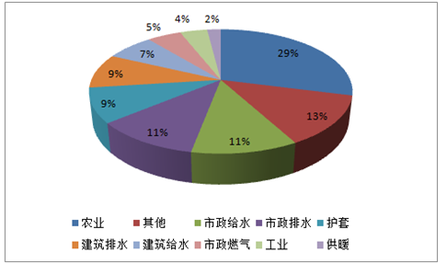

（图例：2015年我国管道主要应用领域）

根据2015年多个城市供水统计年鉴报道，全国城市供水管的破损率平均为17.92%，漏损总量可达到4.7x10^8m^3/d，直接经济损失约7.13亿元

而另一方面，管道生产行业也在蓬勃发展。国内仅塑料管道生产能力已达 3000 万吨以上，较大规模的塑料管道生产企业约有 3000 家以上。中长期保持提升趋势。随着消费市场对品牌、质量和服务等的要求越来越强，行业集中度在不断提升，预计前二十的销售量已达到行业总量的 40%左右。因而对于管道的检伤与维护的需求也在大幅增长。

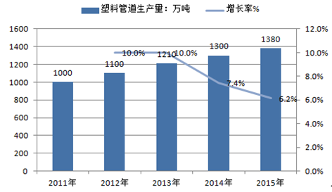

（图例：2011-2015年全国塑料管道生产量）

由上述引用的数据可知，该行业的相关产业市场拥有足够的发展规模与前景，而相关服务却处于有待开发的状态。基于上述理由，我们认为值得在该领域进行开辟与发展。

市政管道工程企业、供水企业与管道生产企业等将是我们主要面向的客户群体。

**2. 技术环境**

目前主流的管道检伤方法可以大致分为以下几类：

1. 人工检测法：通过电磁、声学、红外等物理检测方法对管道的走向进行检测，进而在问题区域内寻找泄漏或磨损处。缺陷是耗时长，人工费用高。
2. 光纤检漏法：通过在管道壁外侧铺设三根光纤，检测并定位管道壁附近的局部温度变化来确定管道变形、泄漏的位置。缺陷是成本高，难以普及。
3. 区域装表法：通过在管道两端加上超声波水表来检测流量的变化，以此确定是否出现泄漏。缺陷是无法精确定位，以及在泄漏量较大时才有效。
4. 音听检漏法：使用听音棒或电子听音仪来探测管道泄漏的位置。相对前几种方法而言成本最低。缺陷是难以对更深、更长或特种的管道进行检测。

而我们的项目采用的是基于多种高精度数据传感器的主动式检测法，比起上述方法有着长期效益好，人工成本低，资源利用率高，精确，高效等优点。

**3. 政策环境**

国务院办公厅曾在其2014年发布的第27号文件《国务院办公厅关于加强城市地下管线建设管理的指导意见》与其2015年发布的第61号文件《国务院办公厅关于推进城市地下综合管廊建设的指导意见》中强调要加强地下管网的建设与维护，并且明确指出要开展相关管网的普查工作。我们的产品包含了一整套低成本高效率的管道绘测、检漏技术，将能够响应政府号召，为地下管网的普查工作助力。

另一方面，项目的起源地，创新之都上海为大学生创业设立了5至30万元的上海市大学生科技创业基金，并为大学生创业公司提供了在第一年免征企业所得税，第二年减半征收企业所得税的优待政策。这将为公司的前期发展提供良好的助推力。

1. **战略综述**

**1. 优势**

本项目的产品的硬件与相关算法均为自主设计，拥有很强的适应性与可扩展性，因而能够面对复杂多变的管道环境与天然气管道等高危管道。

本项目的产品在其设计之初便预留较多的工业接口，可以安装多个特征传感器，从而实现“一次检测多种管道，一遍查出多种问题”，填补了此类产品的市场空白。

本项目定制的跨平台设备管理应用程序可以配合设备实现快速、准确的管道问题检测，并且能精准定位问题管道区域所在位置。依托设备管理软件提供的集群操作功能，单个工作人员即可完成大面积城市管道检测工作，从而大大减少了人力成本。

**2. 劣势**

由于资金限制，暂时没有尝试架构出能在直径较细的管道内作业的设备。同时，设备的防水、防气体能力还处于理论验证阶段。

本项目结合了许多目前机器人领域的前沿技术，创新点较多，技术水平可能不够成熟；目前项目的研发人员数量还太少，技术迭代速度可能会比较缓慢。

**3. 研发策略**

本项目的产品采用了模块化设计、逐步迭代增加功能的研发思路。当最初的可用设备交付后，将可以根据甲方企业的实际需求快速调整研发方向，并能够以较低的成本增加、更换传感器、驱动、运算与执行等各个模块组件。本产品将以两周至一月为一个迭代周期。

**4. 宣传策略**

由于我们主要面向的客户是各地市政管道工程企业、供水企业与管道生产企业，我们会优先考虑充分利用互联网平台的优势，在一些管道、管道检伤设备的采购页面付费植入广告，并派人入驻相关产业的行业协会，以此增加我司对相关企业的知名度与曝光率；另一方面，我们也会考虑派遣推销人员带着样机到各个市政部门、生产基地去实地推销我们的服务与产品。

**5. 资金分配策略**

作为一个以技术为核心驱动力的企业，我们的资金将主要被投入技术研发的迭代周期之中。同时，设备的材料成本、宣传成本、工作场地成本与管理的成本也是需要被考虑的。在初期，我们将首先全力投资技术研发，使得首批产品能迅速顺利上市；当达到一定经营规模后，一部分技术研发资金将会被转移到服务人员与工程师的培训上。公司的资金分配策略将符合公司的发展水平与主要盈利模式。

**五、盈利模式**

**1. 盈利模式综述**

我们将主要采用产品销售与服务授权的混合盈利模式，并同时通过会员制度来鼓励用户与我们建立长期、稳定的合作关系。

**2. 产品销售**

初期我们将主要采用出售成熟的产品与解决方案获得利润。我们的解决方案由一个跨平台的应用程序、多样化的工程设备与一群专业的工程人员组成。甲方公司在购买了我放的产品设备之后，将能够得到详实的使用手册，并在随后的一段时间内免费获得工程人员的直接指导。甲方公司也可以在一段时间内以较低的价格租贷我们的产品。

**3. 服务授权**

在拥有一定技术与资本的积累后，我们的盈利模式将从产品的销售逐步转型为服务的授权。甲方公司可以凭项目的工期、工作难度等内容作为参考依据，与我方签订一段时间的维护服务合同，而不用购买设备或是对设备操作人员进行培训。合同有效期间内，我方将主要行使对指定管道区域进行绘测义务。如果需要对损坏或即将损坏的区域进行维修，且待维修的区域低于维护服务合同内声明的数值上限，甲方公司将无需额外出资。反之，甲方公司需要承担额外的材料费与人工费。除此之外，我们也会为相关操作人员提供有偿技术培训服务。

**4. 会员制**

我们将为愿意与我们进行长期合作的甲方公司提供更多优惠服务。加入会籍后，甲方公司将能够享有低成本更换零部件、免费员工操作培训、陈旧设备抵换折价新设备、7×24小时全天候技术指导等额外权益，并且能有机会免费试用我司的最新产品。会员资格将可以由高单次交易额或是多次有效推广来免费获得，或是每年缴纳一定量的小额会员费。

**5. 其他盈利模式**

当我司的用户规模提升后，将会考虑在应用程序界面内投放适当的产业相关广告与新闻等内容，在帮助相关产业发展的同时推广我司的品牌形象，并赚取少量广告投放费用。与此同时，当我司的资本积累达到一定程度后，将会考虑对包括公益在内的其他项目进行投资，在进一步提升我司影响力的同时带动产业发展，进而增加新的利润来源。

**六、融资方案**

**1. 初始资金**

在项目开始的阶段，我们将根据核心成员的家庭条件，由核心成员向各自亲属进行借款；或是由核心成员或其亲属作为担保人向银行贷款；或是试图申请大学生创业银行贷款。拟在获得营业执照之前得到5~7万元的初始资金。

**2. 天使投资**

当项目成功进入初创期以后，我们将会尝试申请上海市大学生科技创业基金等天使投资基金。同时，我们会通过线上线下相结合的方式向各个天使投资人宣传我们的项目与产品。我们将通过积极参与在线咨询，视频答辩等方式提升我们的知名度；通过让天使投资人实地观察我们的设备的工作过程来吸引其投资兴趣。

**3. 互联网众筹**

我们将试着在包括但不限于微信朋友圈、微博、QQ空间等多个社交平台的相关产业交流社群里投放我们制作的精美的说明文档与演示视频，并创建众筹项目，让参与众筹的企业能够获得免费试用产品与服务的机会，以此扩大企业的知名度与影响力。

**4. 发放股票**

在拥有了一定的资本积累后，我们也会考虑以一定的价格发放股票甚至转让部分股权，以此来吸引更多有能力的投资者加盟。

**八、社会效益**

**1. 对于社会**

我们通过使用机器设备来进行探测维护工作，减少了对高危环境下的工作人员的需求；同时我们制定了从制造业起步，最终转型成服务业的策略，促进了相关产业结构的优化；我们也愿意定期向社会开放免费或低成本的相关技术培训，从而提高就业率。

**2. 对于企业**

使企业能够以外包的形式解决管道维护的难题、减少了相关企业的人工成本与设备成本；通过提供租贷设备的服务，减少了低工程量低需求企业的资源浪费。

**九、团队简介**